

**Министерство науки и высшего образования Российской Федерации Федеральное государственное бюджетное образовательное учреждение высшего образования**

**«Московский государственный технический университет имени Н.Э. Баумана**

**(национальный исследовательский университет)» (МГТУ им. Н.Э. Баумана)**

ФАКУЛЬТЕТ «Информатика и системы управления»

КАФЕДРА «Программное обеспечение ЭВМ и информационные технологии»

**Лабораторная работа № *8***

**Дисциплина*:*** Моделирование

**Студент** Мирзоян С. А.

**Группа** ИУ7-75Б

**Оценка (баллы)**

**Преподаватель** Рудаков И.В.

Москва

2020 г.

# Задание

Клиенты обращаются в автомастерскую в интервале 25 минут ± 15 минут. Три ремонтный отдела осматривают машины: 1-ый 45 минут ± 5, второй 30 минут ± 10 минут, третий 40 минут ± 5 минут. С вероятностью 0.6, 0.4, 0.3 соответственно отделы направляют машины в автомойку. Время мытья машин занимает 20±5 минут, после чего с вероятностью 0.2 машины отправляются на дополнительные работы в отдел покраски. Процедура покраски проводится за 45±15 минут. Определить максимальные длины очередей к каждому отделу, а также общее количество машин прошедших через каждый отдел.

***Схема рассматриваемой системы***

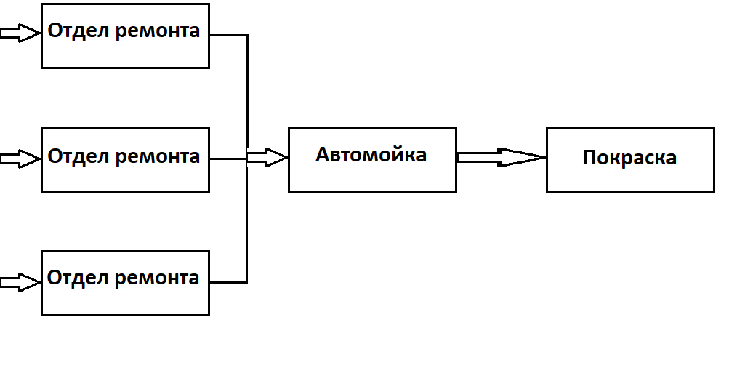

## 

## Переменные и уравнения имитационной модели

* ***Эндогенные переменные***: время приема клиента i-ым ремонтным отделом, время приема автомойки и время покраски.
* ***Экзогенные переменные***: число поступивших клиентов.
* 
* 

# Результаты работы



**Рис 1. 300 заявок**



**Рис 2. 1000 заявок**



**Рис 3. 1500 заявок**



**Рис 4. 3000 заявок**

## 

## Вывод

Процент потерянных заявок при 300 заявках равен ~21%.